Ataköy sahilinde duran da var hayal olan da!
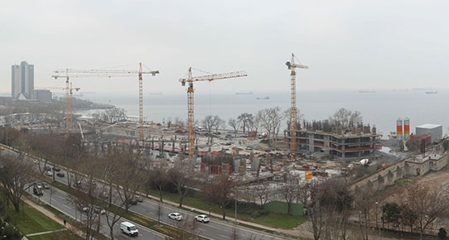
23/07/2014 06:00
A⁺ A⁻

Bakırköy Belediyesi'nin Ataköy sahilde tüm ruhsatları iptal etmesiyle Yalı Ataköy Marin projesi 15. Katta durdu. 160 parseldeki Blumar projesi hiç başlamadan bitti. Bosphorus Otel iskansız kaldı
Haber: ÖMER ERBİL - omer.erbil@radikal.com.tr / Arşivi
<img src="http://b.scorecardresearch.com/p?c1=2&amp;c2=7290377&amp;cv=2.0&amp;cj=1" alt="scorecardresearch.com" />

ANALİZ - Ataköy sahilde devam eden inşaatların tüm ruhsatları Bakırköy Belediye’si tarafından iptal edildi. İstanbul Bölge İdare Mahkemesi Birinci Kurul’u planların iptal olmasını gerekçe göstererek 160, 174 ve 182 numaralı parsellerin yapı ruhsatlarının dayanaksız olduğu sonucuna vardı. Bakırköy Belediyesi de mahkeme kararıyla ruhsatları iptal etti.
HANGİ İNŞAATLAR DURDU?
Bugün devam eden174 parseldeki Özyazıcı İnşaat’a ait Yalı Ataköy Marin projesi 15. Katta durdu. Davalar açıldığında inşaatlar bodrum kattaydı. Mayıs ayında 5. İdare Mahkemesi ‘’Yürütmeyi durdurma kararı’’ verdiğinde inşaatlar 7. Kattaydı. Üst mahkemeye itiraz edip oradan karar çıkıncaya kadar 8 kat yükseldi. 82 bin metrekare arazi üzerinde 160 bin metrekare kapalı inşaat yapma hakkı verilen Özyazıcı inşaat bu projesini TOKİ ile gelir paylaşımı üzerine anlaşmıştı. Yalı Marine projesinde metrekare fiyatları 8 bin 500 liradan başlayıp 10 bin liraya kadar çıkıyordu. Ruhsatlar iptal olunca inşaat ortada kaldı.
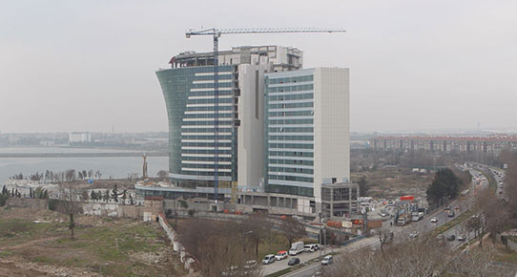
O OTEL DE DURDU!
182 parsel de kaba inşaatı bitip açılma noktasına gelen Bosphorus Otel Kazak – Rus ortaklığı olan Bosphorus şirketi tarafından yapıldı. Şirket 2009 yılında TOKİ’ye arazi için 65 milyon 750 bin lira ödedi. 14 bin metrekare araziye 65 bin metrekare kapalı inşaat yapma izni verilmişti. Geçtiğimiz günlerde bahçesinde devam eden restoran inşaatında ruhsata aykırı yapılaşma tespit edildiği için mühürlenmiş daha sonra yürütmeyi durdurma kararı çıkınca otel inşaatı da Bakırköy Belediyesi tarafından tümden durdurulmuştu. Şimdi ruhsatı da iptal edilince otel kadük kaldı. Bakırköy Belediye Başkanı haklı olarak “Ruhsatsız binaya iskan veremem” diyor.
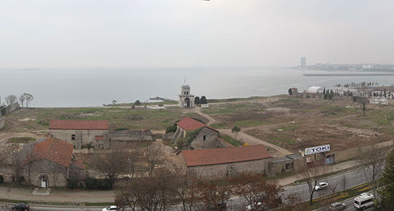
BAŞLAMADAN BİTTİ!
İçinde tarihi Baruthane binalarının da bulunduğu 160 parseldeki Blumar projesi hiç başlamadan bitti. Hasılat paylaşımı yöntemi ile TOKİ tarafından Çelebican İnşaat şirketi devredilen arazide tescilli ağaçlar kesilmiş, koruma kuruluna sormadan inşaat başlama aşmasına gelmişti. Bu gelişme üzerine inşaat çalışmaları durdurulmuştu. Koruma Kurul’un savcılığa suç duyurusunda bulunduğu proje için 213 bin metrekare kapalı inşaat alanı ruhsatı alınmıştı. İnşaat ruhsatı tamamen iptal edilen proje yeni plan yapılıp o plana göre ruhsat verilinceye kadar tamamen hayal oldu.

